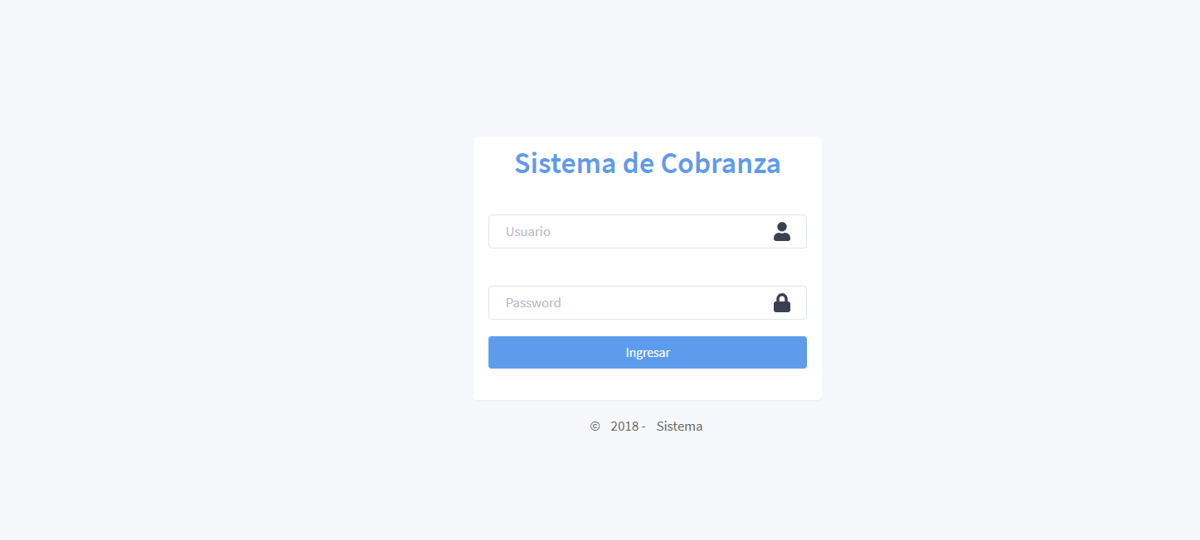

A un costado el logodel colegio // CORREGIDO CON LOGO DEL COLEGIO

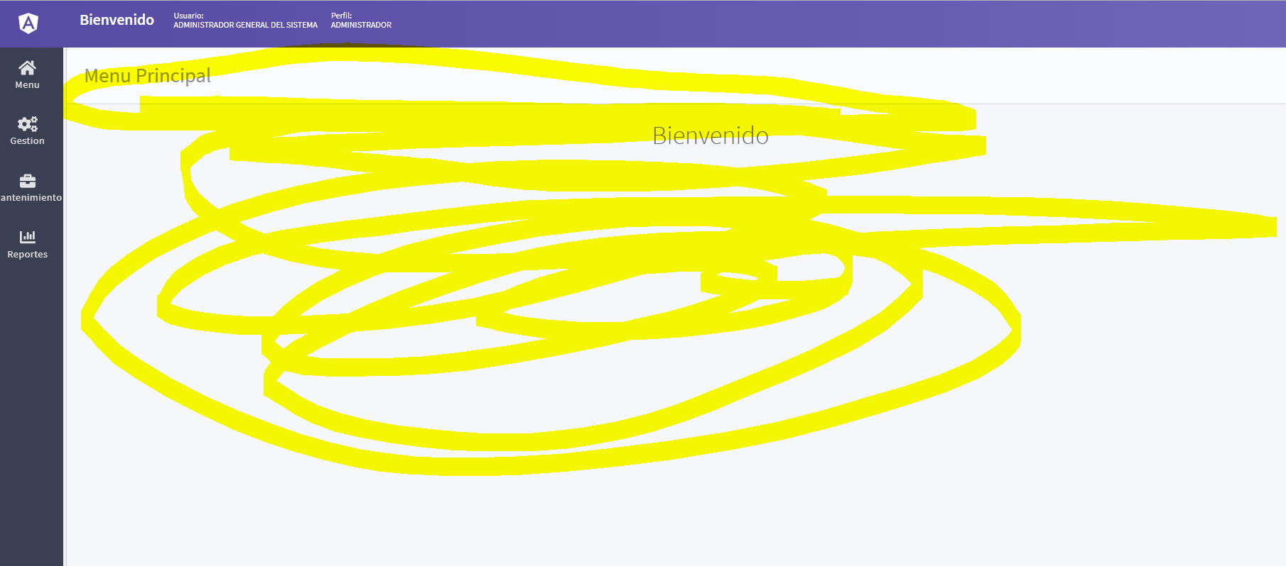

Tiene q haber algo tipo horario de trabajo o valores o reglas ejm se atiende de 7:30 a 3:30

de 12:30 a 1:00pm almuerzo

Receso 9:30 a 10:00am con alguna imagen del colegio // ESTA INFORMACION LA TIENES QUE ESPECIFICAR, NO SOY UN ADIVINO PARA PODER SABER QUE PONER….SE COLOCAL TAL CUAL LO INDICADO ARRIBA

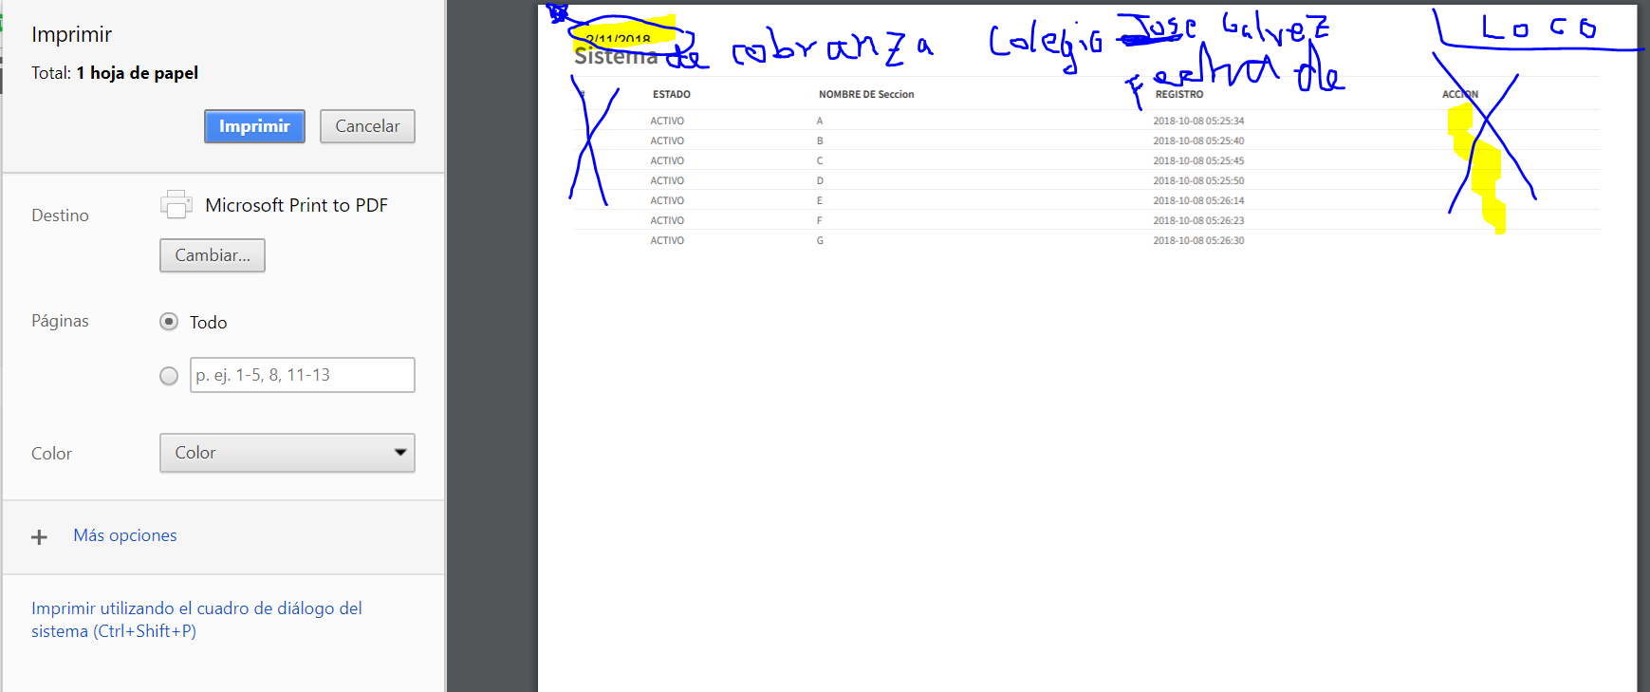

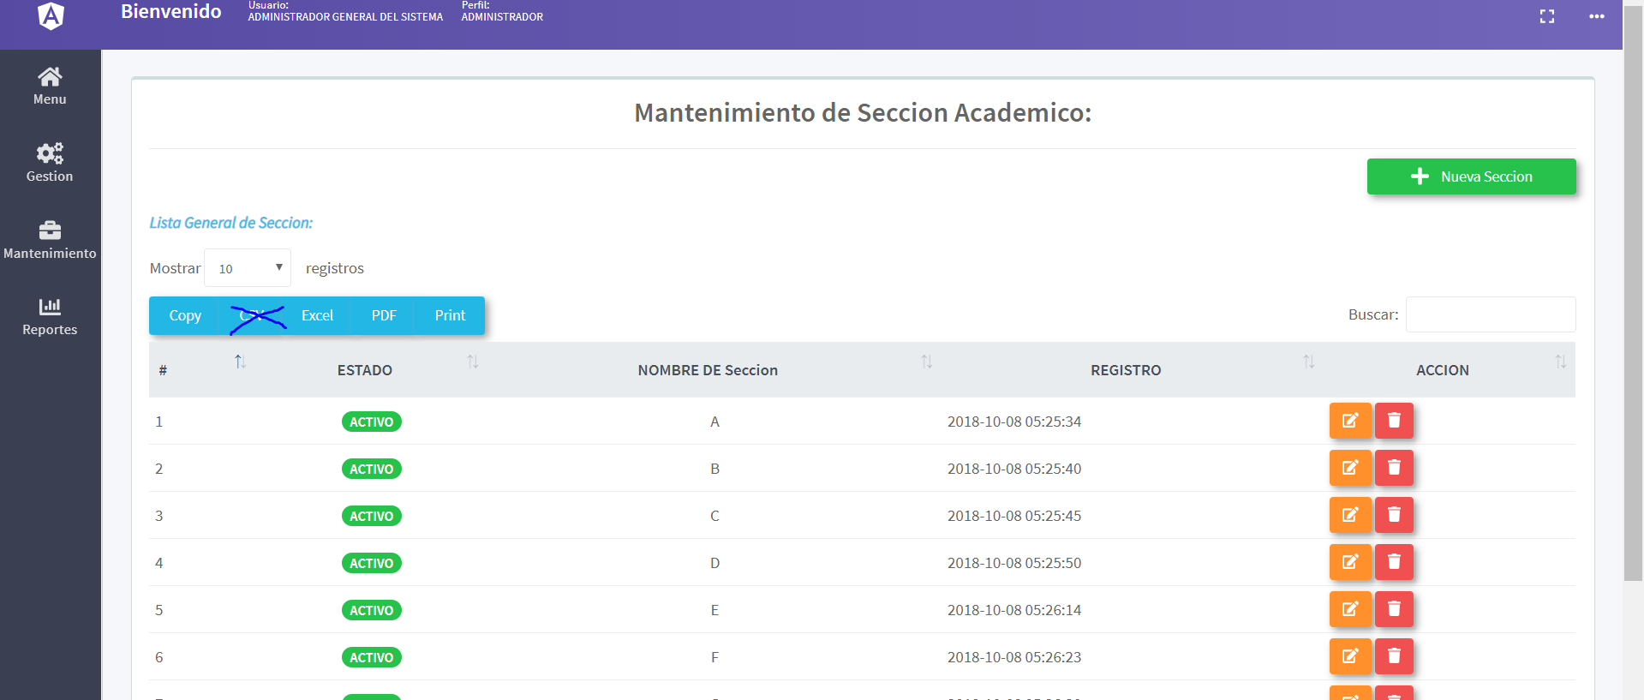

* EL CSV LO QUITAS…. De todos los modulos// SE QUITA ESA OPCION
* LOS DEMAS(copy,Excel pdf) QUE SEAN COMO EL PRINT MISMO FORMATO con logo del colegio y nombre del colegio //SE AGREGA UN LOGO SOLO EN EL PDF, EN EL PRINT NO LO PERMITE LA LIBRERIA
* Poner un botón eliminar y tbm un boton de deshabilitar de diferentes colores (seccion,grado,tipo de tarjeta,niveles,alumnos,apoderados,persona,etc)

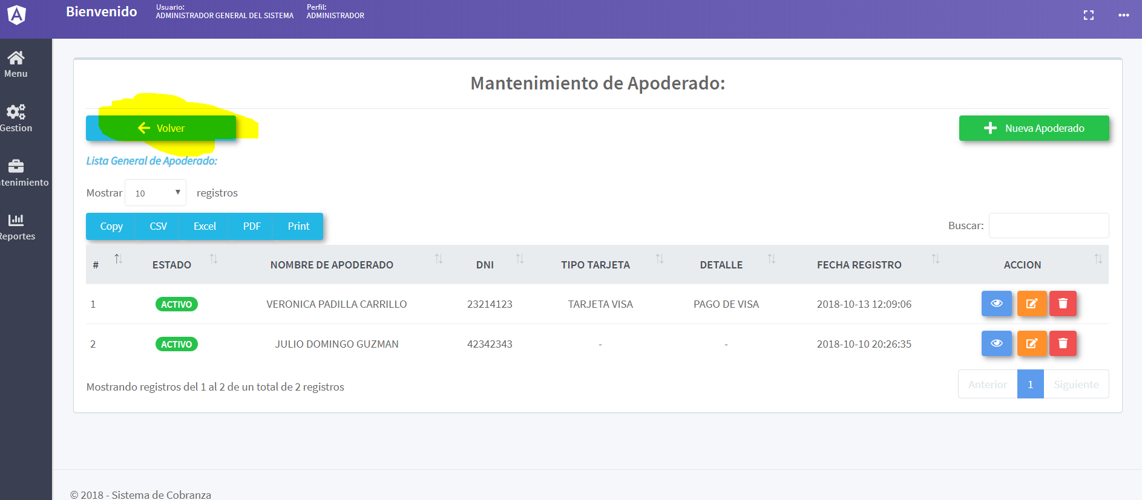

El botón volver que este en todos los modulos // EL BOTON VOLVER TIENE SU FUNCIONALIDAD SI VIENE DESDE OPERACIONES, EN EL CASO DE LOS DEMAS NO TIENE LOGICA COLOCARLOS..

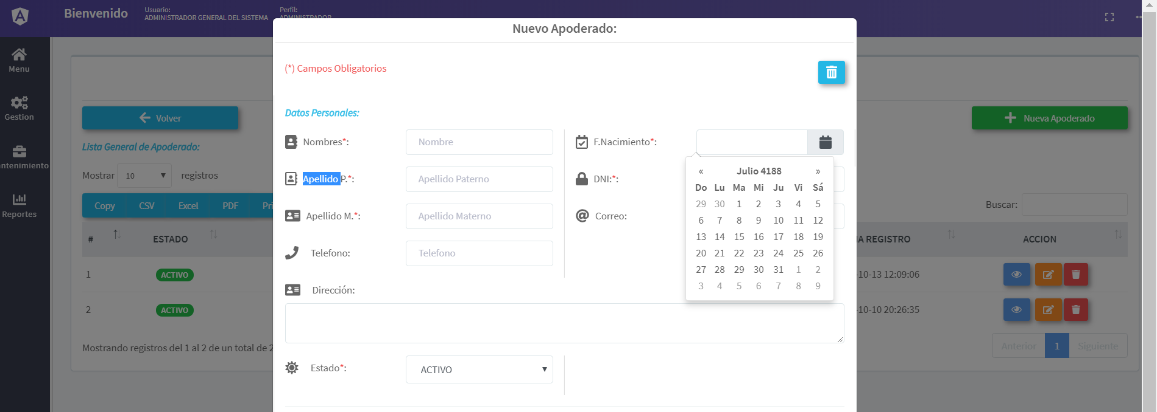

* En fecha de nacimiento…….. que sea con select año, mes .dia // ESA SOLUCION NO ES NADA PRACTICA, ESTAS OBLIGANDO AL USUARIO A REALIZAR 3 SELECCIONES CUANDO SIMPLEMENTE PUEDE SELECCIONAR LA FECHA .. DANDOLE CLICK AL MES Y NAVEGAR EN EL DATEPICKER. NO HAY CRITERIO PARA EL CAMBIO
* En alumnos tambien

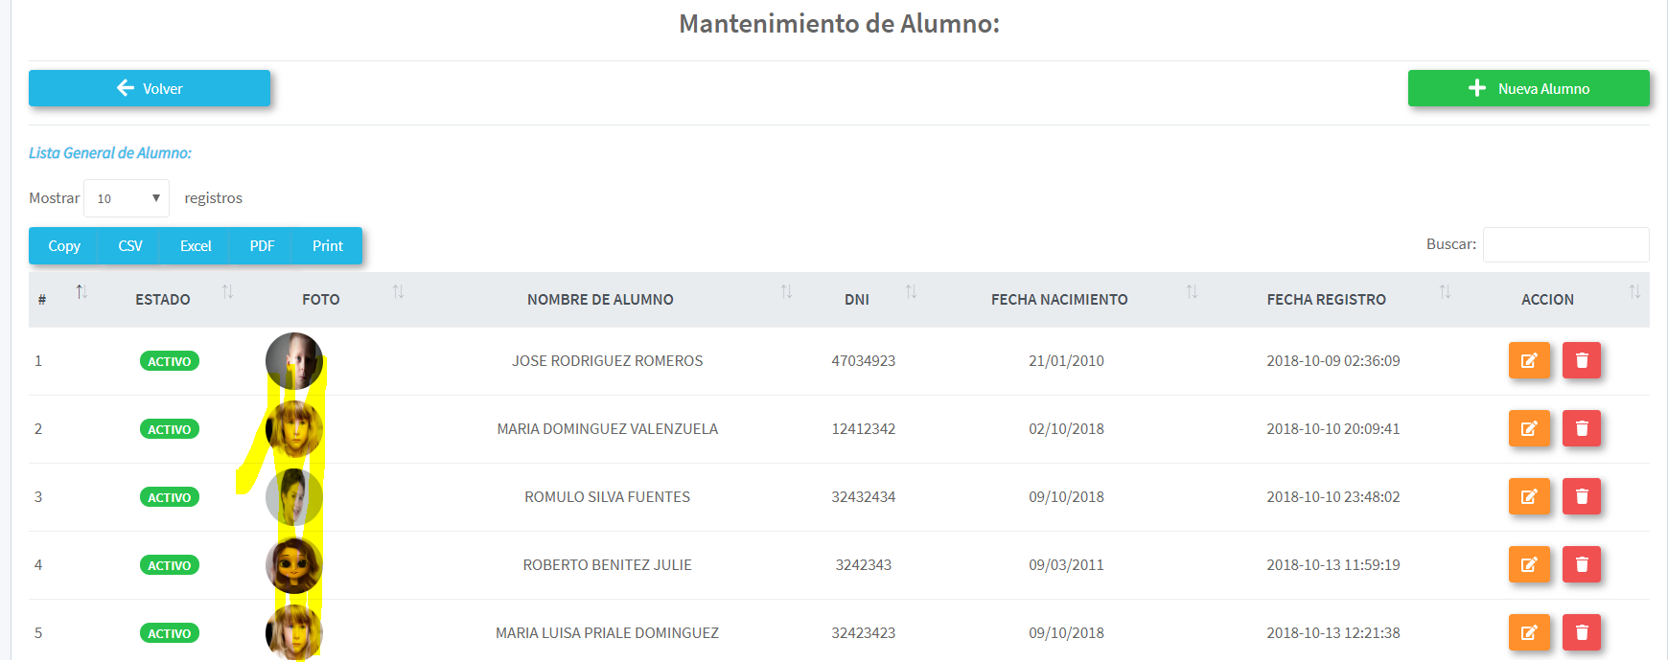

* Que se pueda actualizar la foto // SI REALIZA EL CAMBIO DE FOTO, AL ADJUNTAR UNA IMAGEN EN EL MODAL, EL INCONVENIENTE ES QUE EL CACHE NO SE ACTUALIZA HASTA QUE REFRESQUES LA PAGINA.

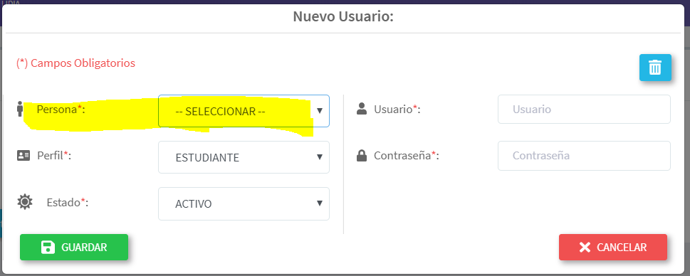

* Que sea para buscar por dni o por nombre// SE AGREGA UN SELECT 2 PARA PODER BUSCAR- SE MUESTRA DNI
* Falta el modulo de alumnos donde entran…. // CUANDO CREAS UN USUARIO DE ALUMNO, E INGRESA MOSTRARA LA INFORMACION DE SUS DEUDAS… SI SE VERIFICA

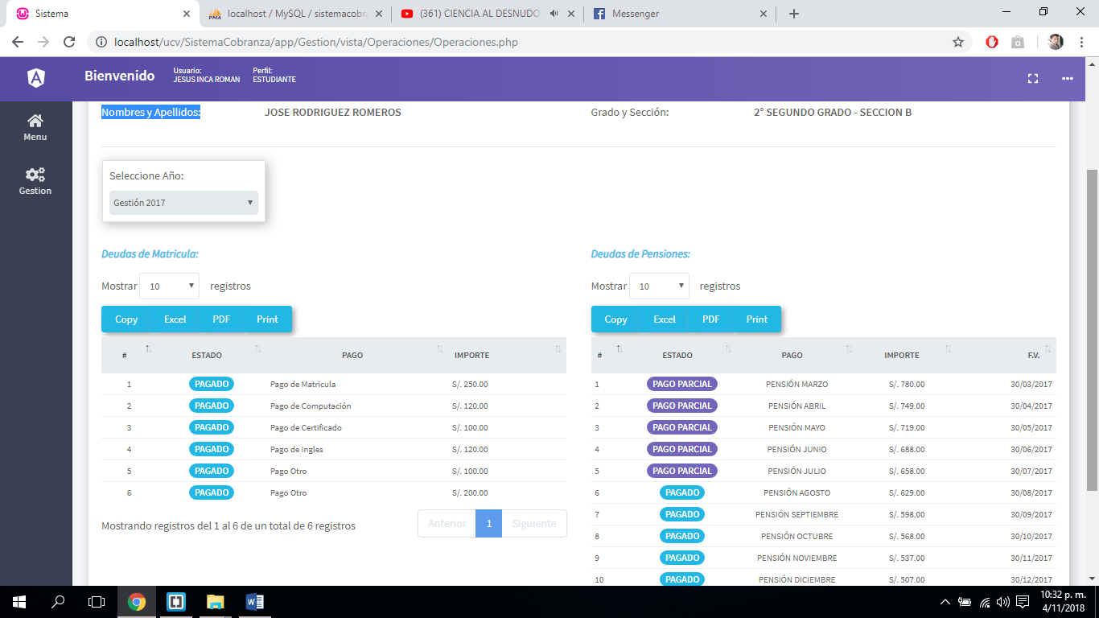

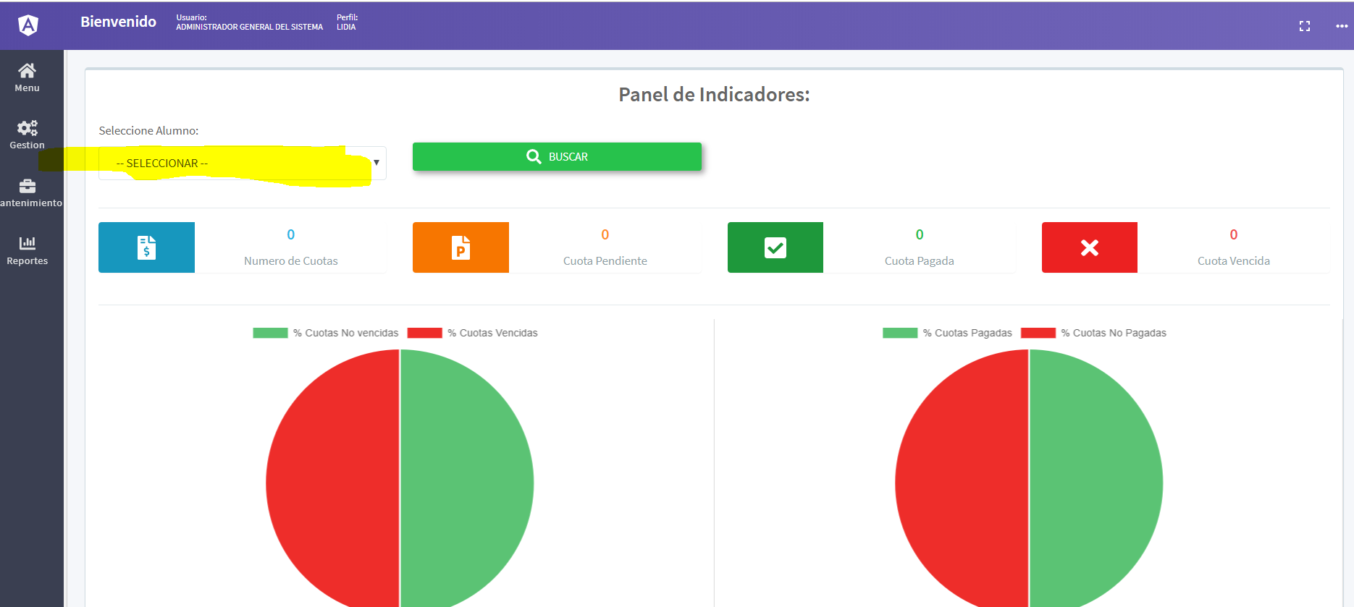

* Buscar por nombre o por dni // SE AGREGA SELEC2 PARA BUSQUEDA EN EL SELECT

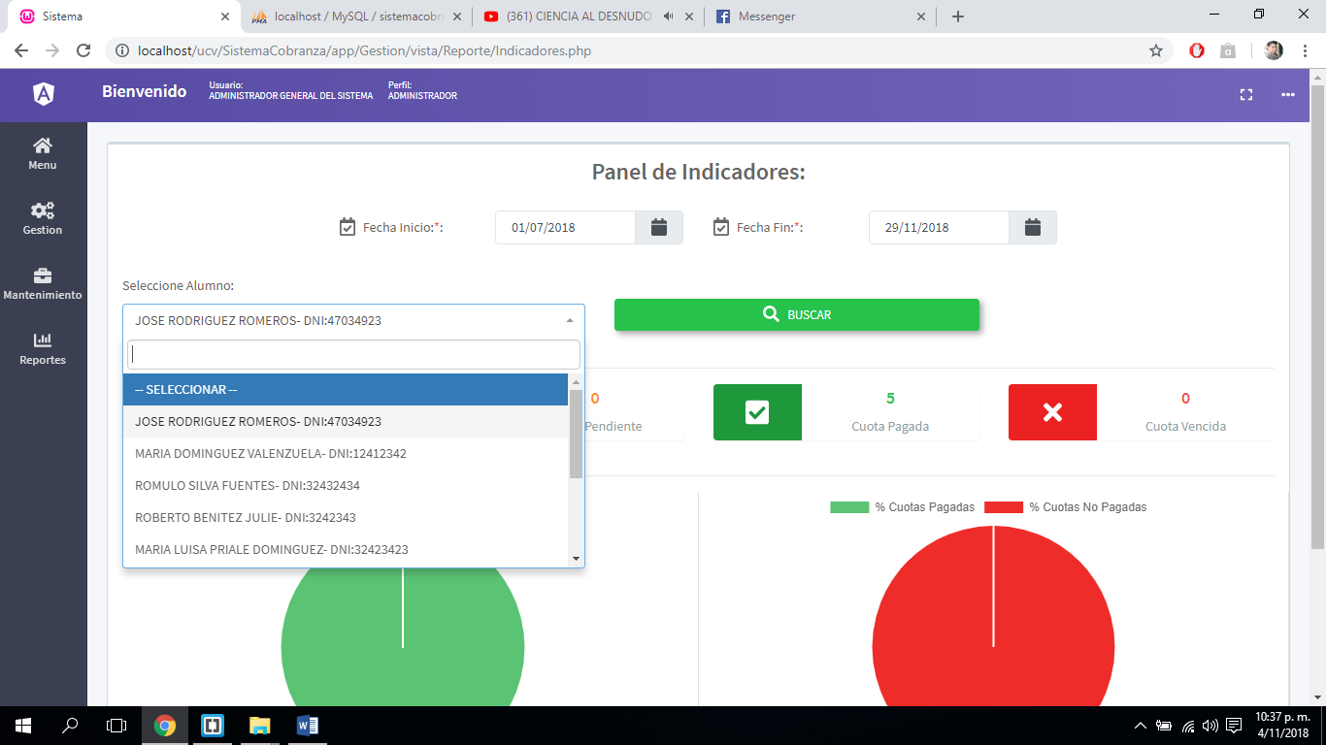

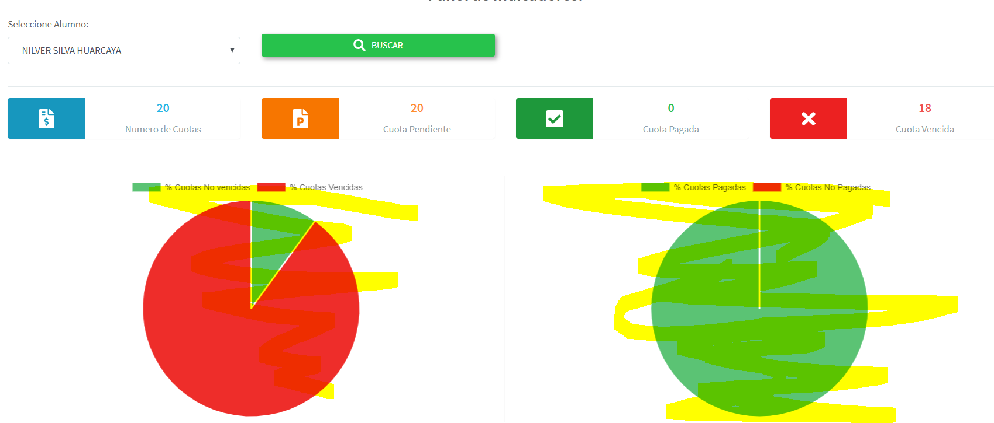

* Tiene q estar el nombre de los indicadores // SE AGREGA EL NOMBRE DE INDICADORES
* En la búsqueda que sea x nombre o por dni //SE AGREGA SELECT 2
* Tiene q concordar los graficos con los montos pagados y no pagados // SE CORRIJE LO que se muestra es el PORCENTAJE LEE BIEN QUE SE MUESTRA EL SIGNO “%”
* En el otro grafico tbm tiene q concordar los montos vencidos y los no vencidos // SE MUESTRAN PORCENTAJES “%”
* ( tiene q salir un reporte general en pdf, Excel) fecha establecida de cada uno cuando se vence y cuando no se vence….
* Tbm que se pueda importar un reporte en Excel sobre alumnos que este registrados en el sistema… ya que el sistema valida como estaba antes el colegio… y q se pueda visualizar he imprimir  
  primero se busca al alumno, luego se selecciona que fechas se validara y el año y el mes y luego se agrega el Excel o el pdf para q salga en los graficos al igual que se guarde la información en el sistema de un alumno y de todos los alumnos en general // SE TIENE QUE CONVERSAR, ESTOS REPORTES NO ESTAN COMTEMPLADOS EN EL ALCANZE

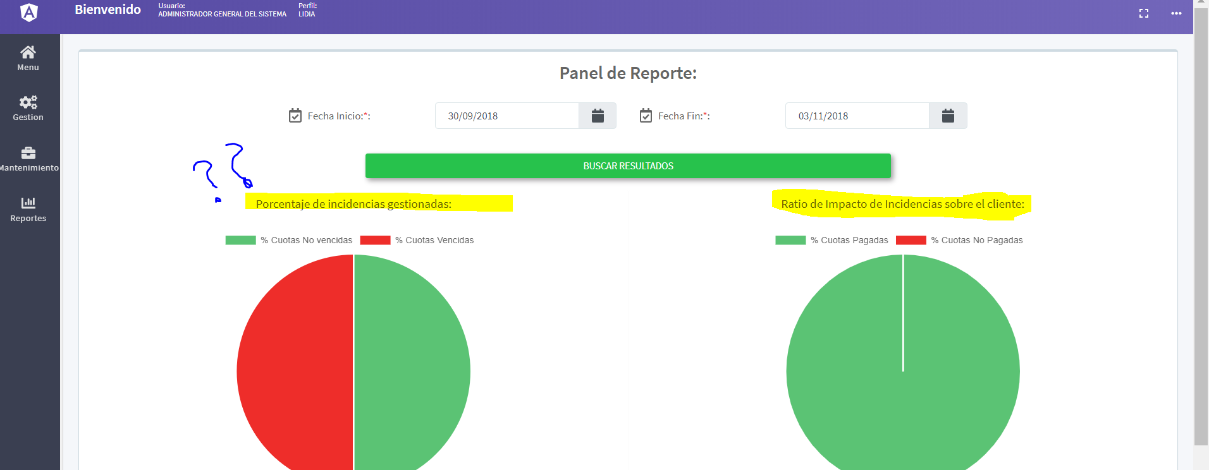

* Cambiar q estar el nombre de los indicadores (índice de morosidad, índice de cumplimiento de pago) // CORREGIDO

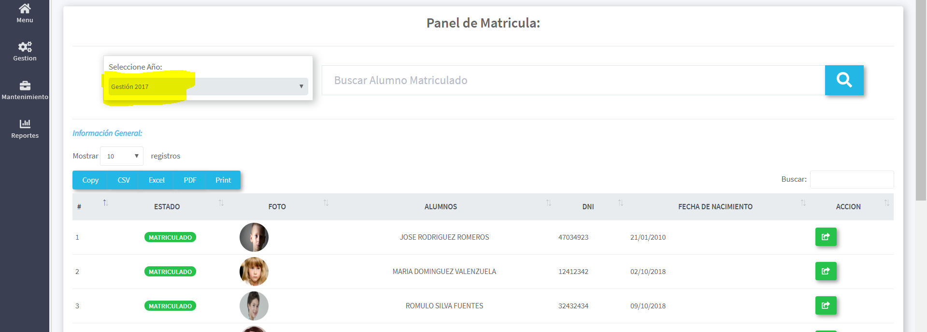

* Que salga x defecto el año 2018 // CORREGIDO

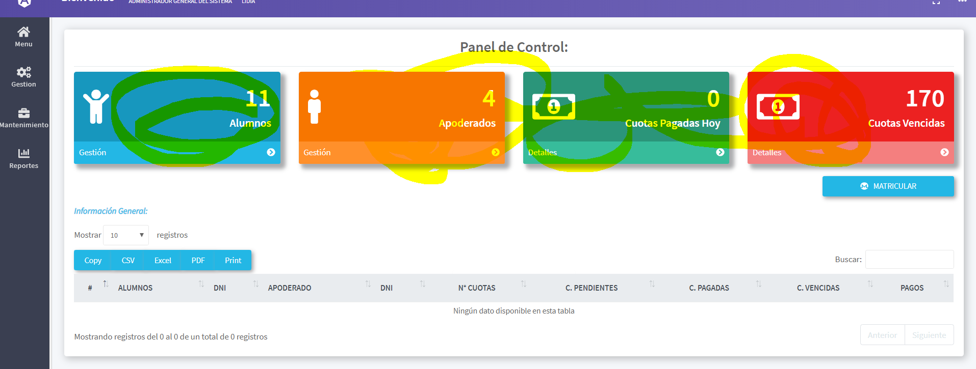

* Que concuerde con los inhabilitados ……ósea que muestre los habilitados nomas // SE CALCULA SOLO HABILITADOS
* Y q se muestre los detalles ya q tiene fecha……….. // NO SE ENTIENDE, ESOS DATOS SOLO SON DATOS RAPIDOS, SI SE QUIERE MAS DETALLES PARA ESO ESTAN LOS MANTENIMIENTOS

}----------------------------------------

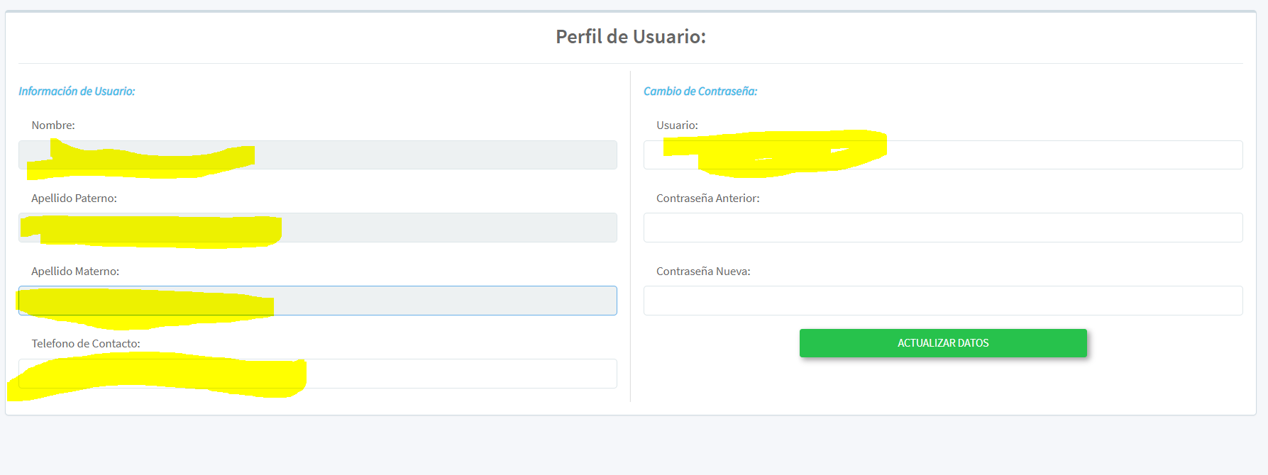

* Que se pueda actualizar la información y que aparezca la información que ya estaba // SE CORRIGIO

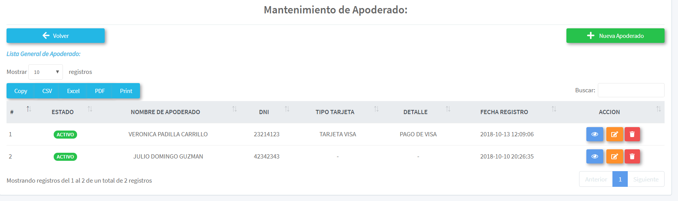

* Con foto asi como el alumno

------------------------------------------------------------------

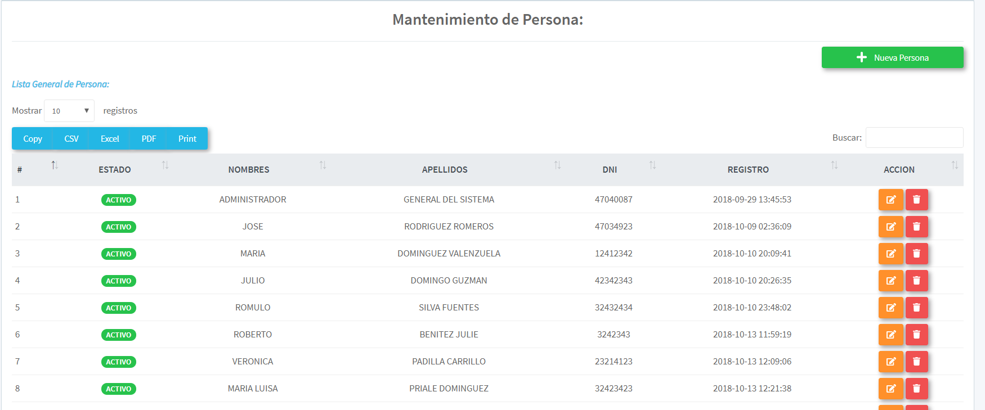

* Se refiere a todas las personas q entrar en sistema
* Poner foto tbm

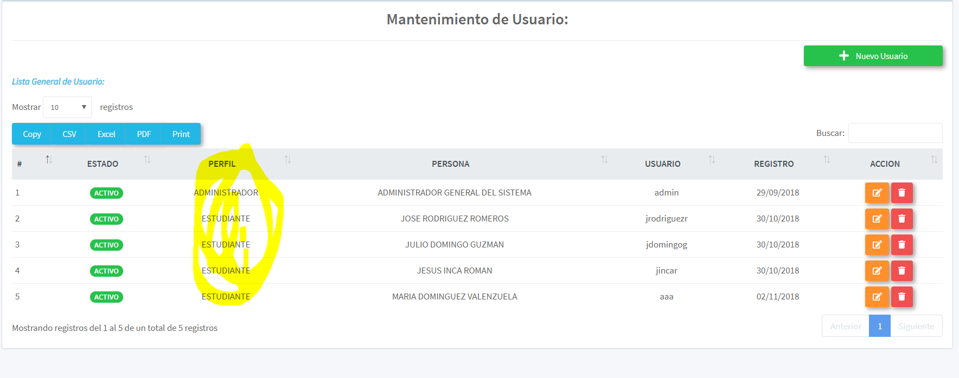

* Especificar con una línea o algo o dos tablas // LA TABLA TIENE LA OPCION DE ORDERNAMIENTO, SE VERIFICA EL PERFIL EN ESA COLUMNA MARCADA , ASIMISMO PARA BUSCAR , VERIFICAR BIEN PRIMERO LAS OPCIONES QUE SE TIENE , PARA PODER INDICAR UN CAMBIO.

Una de trabajadores y otra de estudiantes

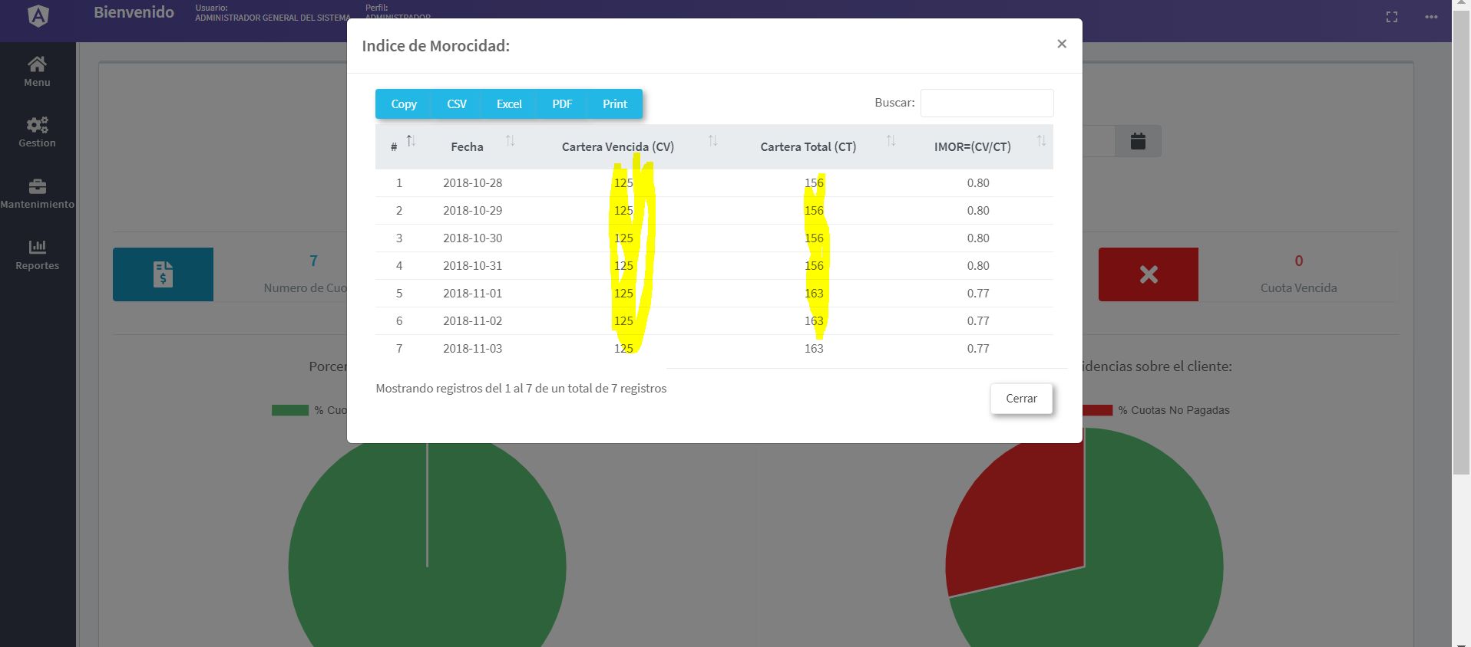

Es la cantidad de los estudiantes no las cuotas totales….

Cuando el estudiante ya cancelo todo lo programado ahí recién equivale a uno // INDICAS CARTERA TOTAL Y CARTERA VENCIDA, OSEA SI UN ALUMNO TIENE UNA PENSION VENCIDA YA ENTRA EN LA CARTERA VENCIDA.. NO TIENE LOGICA EN LA RELACION, EN CAMBIO EN CUOTAS SI SE NOTARIA LA BAJADA DEL INDICADOR. ARGUMENTAR MEJOR EL CAMBIO.

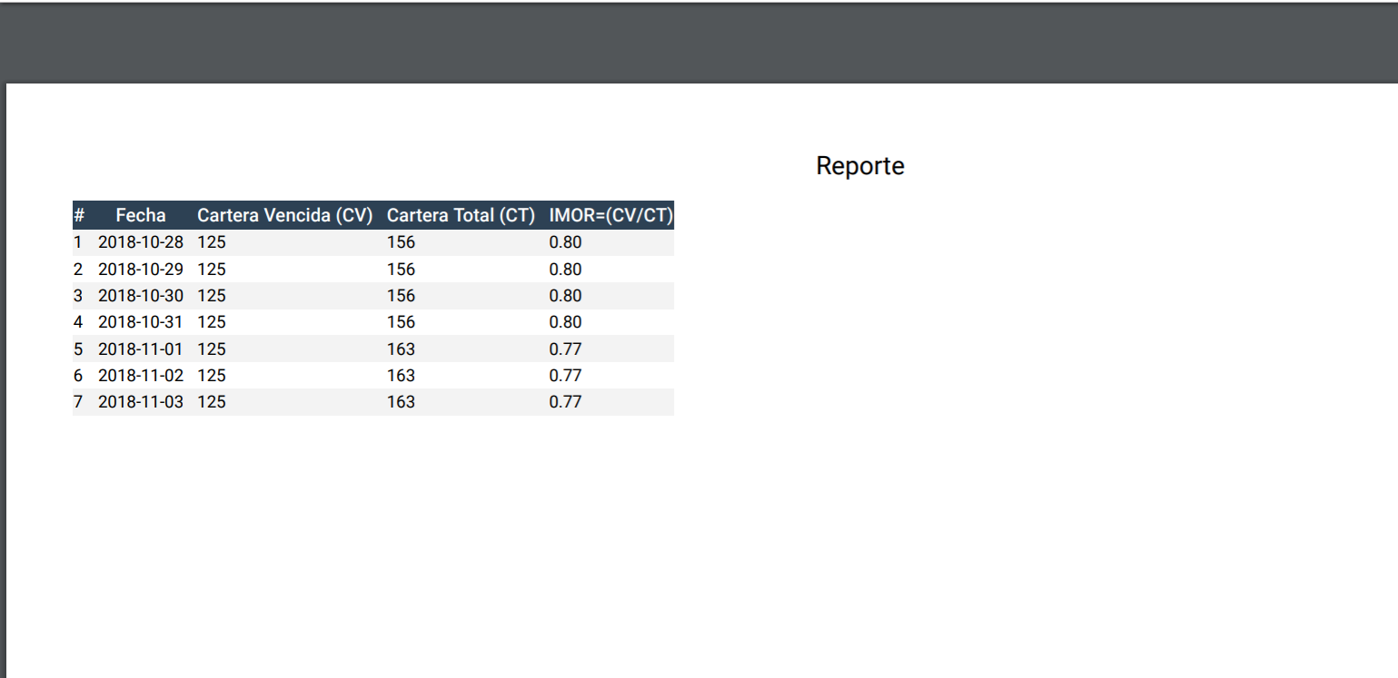

* Los reportes tienen q tener logo y mas llamativos // SOLUCIONADO

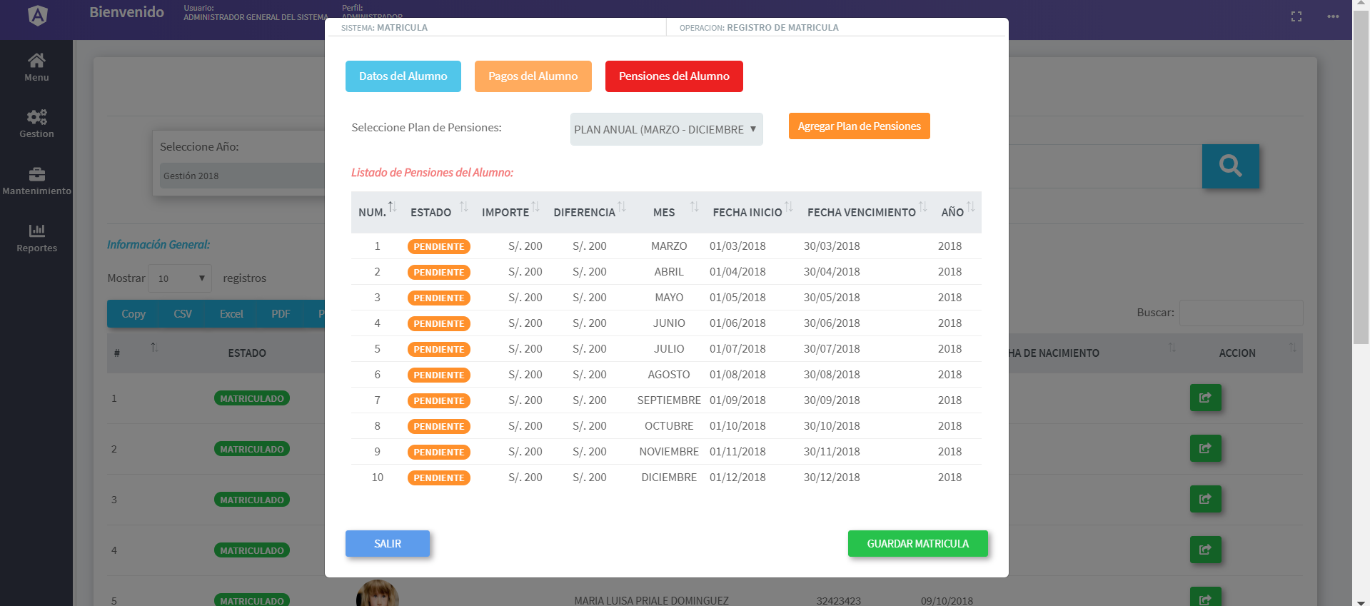

Al momento de realizar la matricula que salga un tiket en pdf o Excel para imprimir(A4 NO) // EL DISEÑO DEL TICKET TOMA MAS TIEMPO.

Que nombre todas las cuotas programadas con sus respectivas fechas y tbm los pagos adicionales como ingles , computo etc… con el nombre del alumno y el padre de familia que esta matriculando con el monto total… tipo de la ucv con logo tbm (para el botón del tocket tiene q estar ahí mismo a un costadito

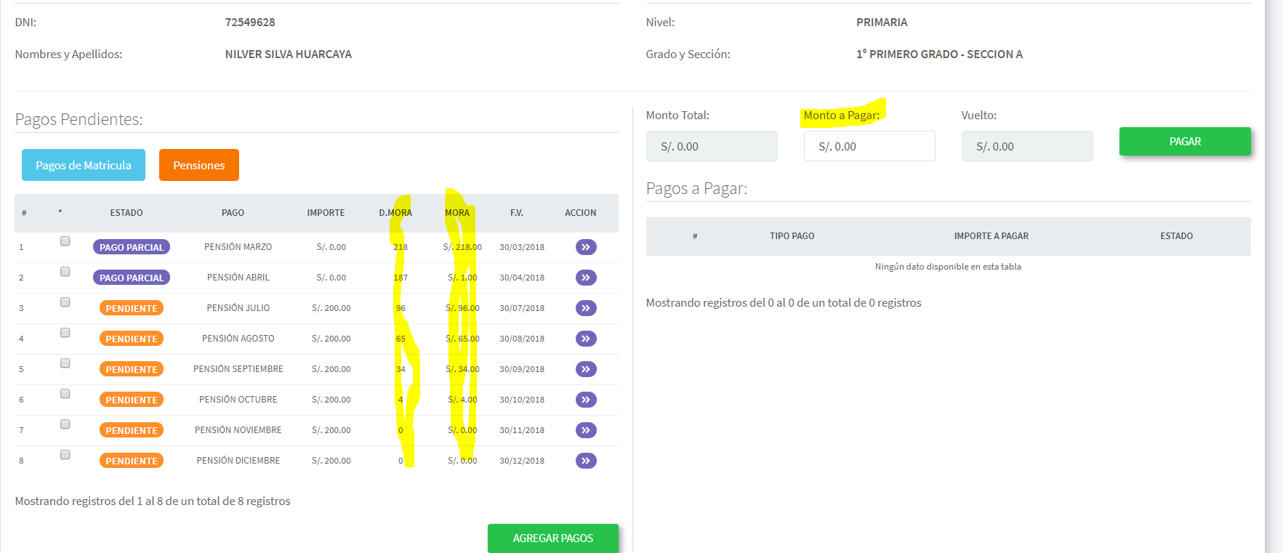

La mora esta bien pero al costado tiene q decir monto con mora y tiene q estar la cantidad establecida sumada con la mora ESTE TIPO DE OBSERVACIONES , SE DEBIERON MAPEAR DESDE UN COMIENZO, SE PUEDE REALIZAR EL CAMBIO, PERO TOMARIA MUCHO MAS DE TIEMPO YA QUE TENDRIA QUE MODIFICAR “OTRA VEZ ” LA LOGICA EN LA BD Y LA FORMA DE PAGAR.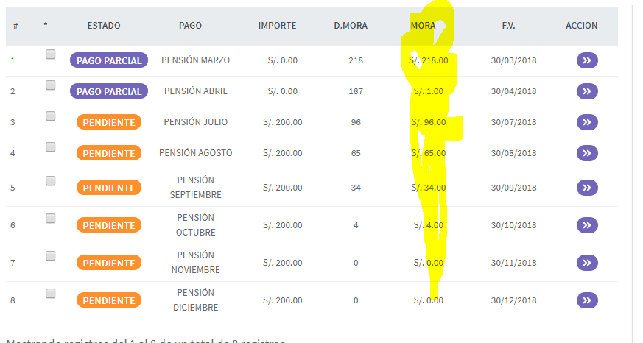

Los demás recién se habilitan cuando uno marca el anterior  
ya q el padre de familia no puede pagar ejm el de noviembre sin haber pagado el de marzo abril mayo junio…… // ESTE TIPO DE OBSERVACIONES , SE DEBIERON MAPEAR DESDE UN COMIENZO, SE PUEDE REALIZAR EL CAMBIO, PERO TOMARIA MUCHO MAS DE TIEMPO YA QUE TENDRIA QUE MODIFICAR “OTRA VEZ ” LA LOGICA EN LA BD Y LA FORMA DE PAGAR.

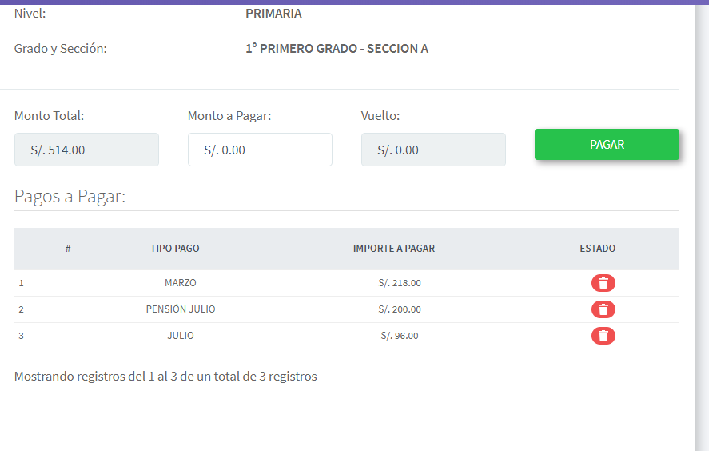

Tiene q aparecer el monto total sumado con la mora y no por separado

* Que se pueda pagar la mitad de la pension tbm // SI SE PUEDE CUANDO SE AGREA INDIVIDUALMENTE, SE CAMBIA EL MONTO Y SE DA ACEPTAR.
* El ticket tiene q ser mas pequeño (A4 no) ) // EL DISEÑO DEL TICKET TOMA MAS TIEMPO.
* Tiene q aparecer ahí al costado y no afuera (al momento de pagar tiene q estar ahí ticket de pago e imprimir y visualizar en pdf con el logo del colegio, nombre del padre de familia, nombre del alumno, fecha respectiva, montos pagados, especificando la mora, dni del alumno, grado,seccion, año, nivel, tipo de pago y el vuelto
* EL BOTON AL COSTADO AL IMPRIMIR

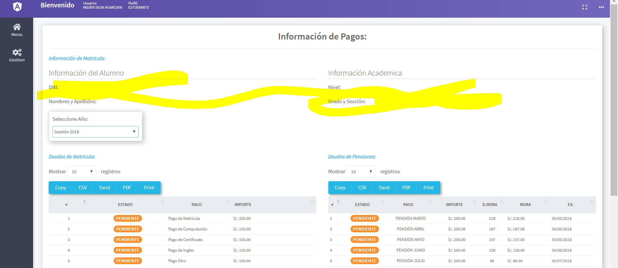

Que salga la informacion del alumno // CORREFIDO

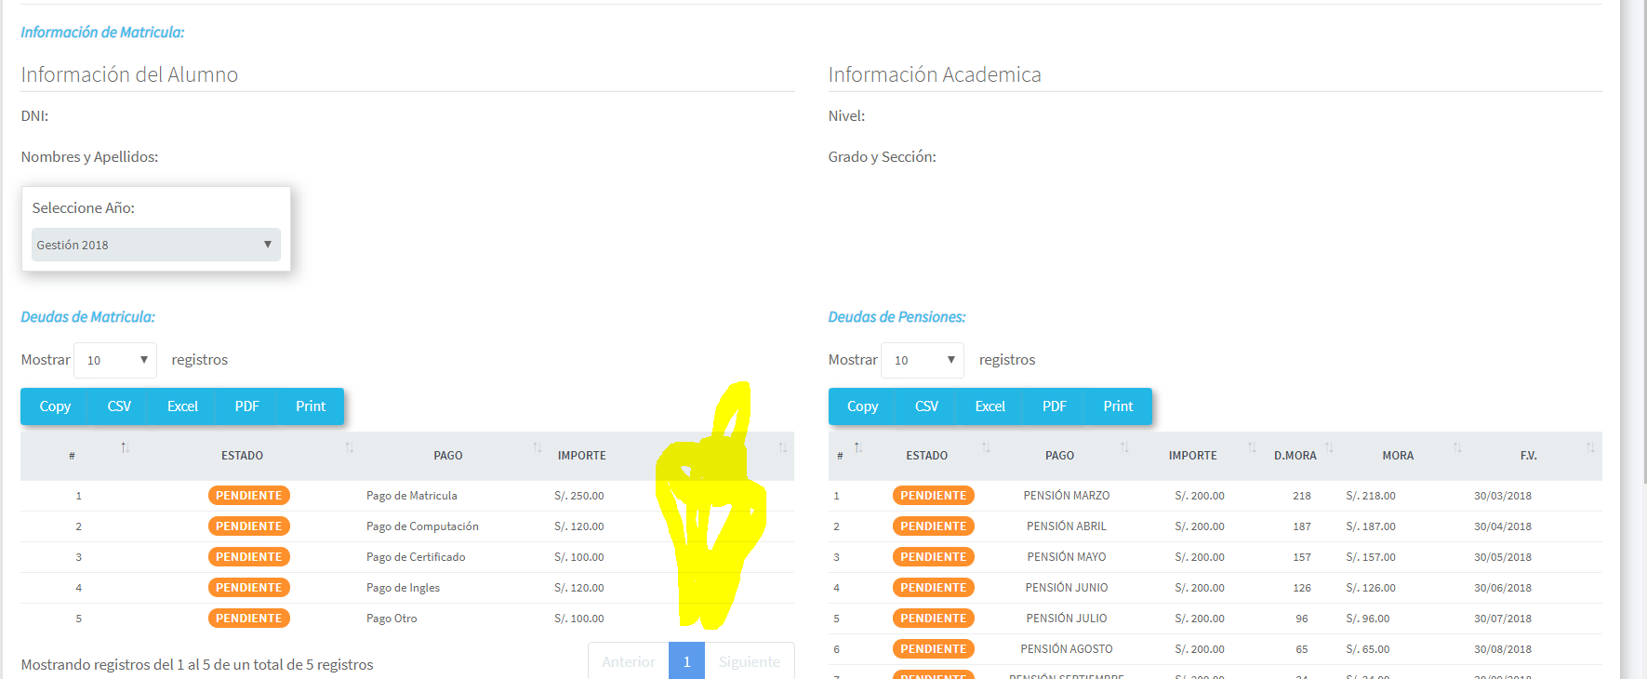

Ponerle una fecha establecida a la matricula 30 de marzo

A los demas tbm que sea 30 de marxo

Matricula y eso de computo ingles.. etc sin mora

Porque si no pagan no podrán pagar la pension de marzo y asi sucesivamente……..

Que salga un solo pdf donde aparezca los dos cuadros q se muestran // Cada tabla ya esta CON LA OPCION DE EXPORTACIONA PDF. HACER UN REPORTE DE PDF, ESPECIFICAMENTE TOMA SU TIEMPO YA QUE SE DISEÑA LA PLANTILLA Y SE MAPEA LOS VALORES A ENVIAR.

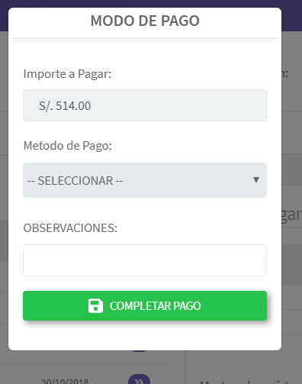

Tiene q aparecer el vuelto y el monto que esta dando para poder cancelar ejm 600 // YA SE MUESTRA ESA INFORMACION EN LA PRIMERA PARTE, ES RENDUDANTE EL CAMBIO.

